화면정의서
시스템명 | KeyMaker |  |  | 작성일 | 2020.04.10
업무영역 |  |  |  | 작성자 | 원지훈, 김유빈
화면ID | KMA-ADM-PG-017 | 분류 | 화면 | 화면명 | 사용자 등록 화면
화면개요 | 정보 입력, ID PW 입력, ID 중복체크, PW 정확도 확인
- 화면 레이아웃
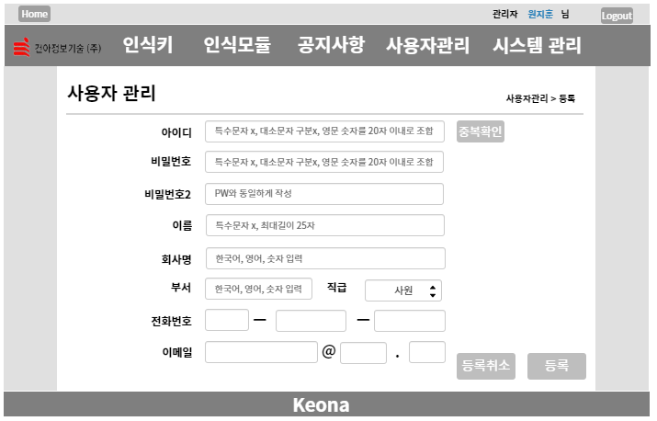
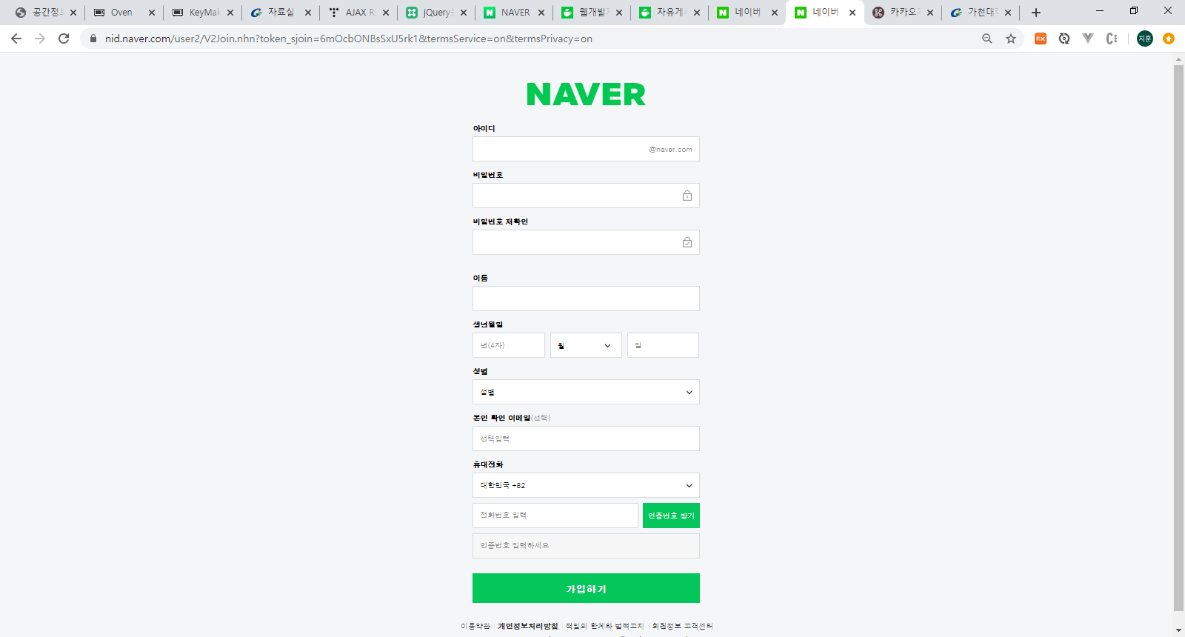

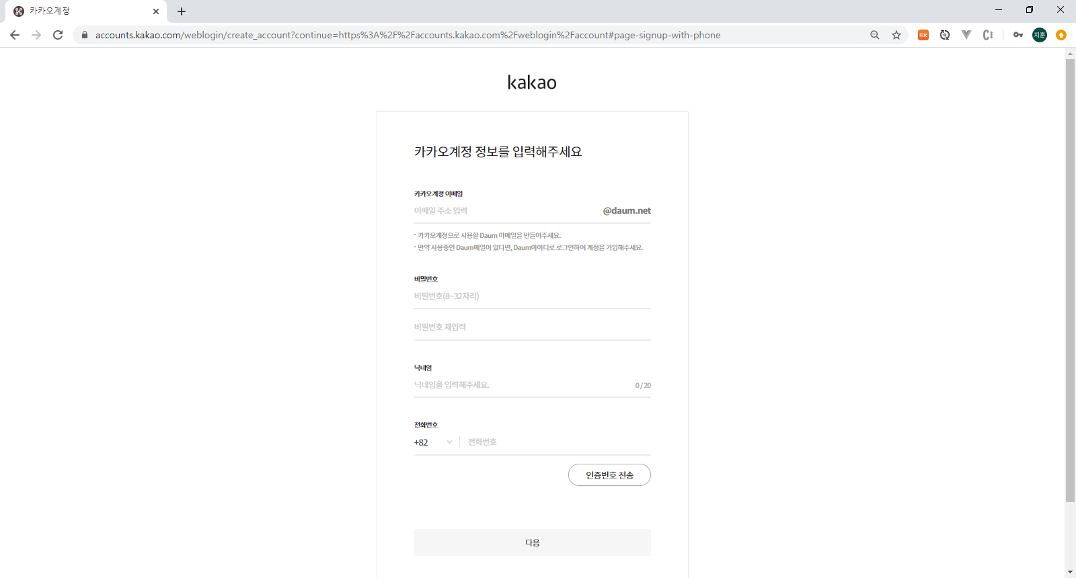

2. 데이터 구성항목
항목명(한글) | 설명 | 필수 | 수정여부 | 비고/제약사항
<입력 창>
아이디 | ID를 입력하는 창  user_id | Y | Y | 특수문자 불가능, 대소문자 구분없이 작성, 영문  숫자를 20자 이내로 조합
비밀번호 | PW를 입력하는 창  user_pw | Y | Y | 특수문자 불가능, 대소문자 구분없이 작성, 영문  숫자를 20자 이내로 조합
비밀번호2 | PW2를 입력하는 창  user_pw2 | Y | Y | user_pw 와 동일하게 작성
이름 | 이름을 입력하는 창  user_name | Y | Y | 특수문자 불가능, 최대길이 25자
회사명, 부서 | 회사명, 부서를 입력하는 창  user_comp, user_dept | Y | Y | 한국어, 영어, 숫자만 입력 가능
직급 | 직급을 선택하는 창  user_rank | Y | Y | 드롭박스의 값들 중 하나 선택
전화번호 | 전화번호를 입력하는 창  user_pn1, user_pn2, user_pn3 | Y | Y | ‘-‘ 를 기준으로 3개의 창 존재  숫자만 입력 가능
이메일 | 이메일을 입력하는 창  user_email1, user_email2,  user_email,3 | Y | Y | ‘@’와 ‘.’를 기준으로 3개의 창 존재  첫번째 칸은 영문, 숫자만 가능  두번째 세번째 칸은 영어만 가능
<버튼>
중복확인 | ID의 중복을 확인하는 버튼  idCheckBtn | Y | N
등록취소 | 등록을 취소하는 버튼  사용자 조회 페이지로 이동  joinCancelBtn | N | N
등록 | 등록 버튼 / joinBtn  등록 시 사용자 조회 페이지로 이동 | N | N
<기능>
적합성 검사 | ID, PW, 이름, 회사명, 부서,  전화번호, 이메일 적합성을 확인
누락 검사 | 필수 정보들이 누락됐는지 확인

3. 화면설명
3.1 ID 입력창
- ID 입력창에 ID를 입력한다.
- 특수문자 불가능, 대소문자 구분없이 작성, 영문, 숫자를 20자 이내로 조합
- 위배 시 회원 가입 클릭 때 경고창

3.2 ID 중복확인 버튼
- 중복확인 버튼을 클릭한다.
- 백단에 ID입력창 값을 보내 존재하는 ID인지 확인한다.
- 존재할 경우 경고창으로 다시 입력할 것을 알려준다.

3.3 PW, PW2 입력창
- PW 입력창에 PW를 입력한다.
- 특수문자 불가능, 대소문자 구분없이 작성, 영문, 숫자를 20자 이내로 조합
- PW2 입력창에는 PW와 동일하게 입력한다.
- 위배 시 회원 가입 클릭 때 경고창

3.4 이름 입력창
- 이름 입력창에 이름을 입력한다.
- 특수문자 불가능, 최대길이 25자로 입력한다.
- 위배 시 회원 가입 클릭 때 경고창

3.5 회사명, 부서 입력창
- 회사명, 부서 입력창에 회사명, 부서를 입력한다.
- 한국어, 영문, 숫자만 입력한다.
- 위배 시 회원 가입 클릭 때 경고창

3.6. 직급 선택창
- 직급 드롭박스에서 하나를 선택한다.
- 기본값은 사원으로 한다.

3.7 전화번호 입력창
- 전화번호 입력창에 전화번호를 입력한다.
- ‘-‘ 를 기준으로 3개의 창에 숫자만 입력 가능하다.
- 위배 시 회원 가입 클릭 때 경고창

3.8 이메일 입력창
- 이메일 입력창에 이메일을 입력한다.
- ‘@’와 ‘.’를 기준으로 3개의 창에 첫번째 칸은 영문, 숫자만 가능, 두번째 세번째 칸은 영어만 가능하다.
- 위배 시 회원 가입 클릭 때 경고창

3.9 등록취소 버튼
- 등록취소 버튼을 클릭한다.
- 사용자 조회페이지로 이동한다.

3.10 등록 버튼
- 등록 버튼을 클릭한다.
- ID, PW, 이름, 회사명, 부서, 전화번호 이메일의 적합성을 확인한다.
- 적합하지 않으면 경고창으로 알려준다.
- 적합할 경우 회원가입이 되었다는 알림창을 띄워준다.

